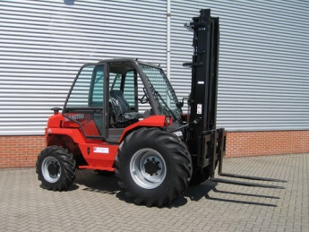



**Heftruck diesel 4x4 3000KG**

- Eigen gewicht: 5090 kg  
- Transportlengte: 4,66 meter  
- Transporthoogte: 3,06 meter  
- Transportbreedte: 1,90 meter  
- Ruwterrein banden: ja  
- Hefvermogen: 3000 kg  
- Sideshift: ja  
- Max. rijsnelheid: 24 km/h  
  
**\* Specificaties kunnen per machine verschillen.**

